Комплект оценочных материалов по дисциплине
«Электрические машины энергетических систем»

Задания закрытого типа

Задания закрытого типа на выбор правильного ответа

Выберите один правильный ответ

- Номинальной мощностью S_{H} трансформатора называют мощность (ВА):
А) на зажимах первичной обмотки;
Б) мощность потребителей;
В) на зажимах вторичной обмотки;
Г) суммарную мощность;
Д) правильный вариант отсутствует.
Правильный ответ: В
Компетенции (индикаторы): ПК-2 (ПК-2.1)

- Номинальным первичным напряжением UH1 называют:
А) напряжение первичной сети;
Б) напряжение сети при х.х. трансформатора;
В) напряжение первичной сети, на которую рассчитан трансформатор;
Г) напряжение сети при К.З. трансформатора;
Д) правильный вариант отсутствует.
Правильный ответ: В
Компетенции (индикаторы): ПК-2 (ПК-2.1)

3. Номинальным первичным напряжением UH₁называют:
А) напряжение первичной сети;
Б) напряжение сети при х.х. трансформатора;
В) напряжение первичной сети, на которую рассчитан трансформатор;
Г) напряжение сети при К.З. трансформатора;
Д) правильный вариант отсутствует.
Правильный ответ: В
Компетенции (индикаторы): ПК-2 (ПК-2.1)

4. Номинальным вторичным напряжением UH₂ называют напряжение на зажимах вторичной обмотки:
А) при х. х. трансформатора;
Б) при номинальном первичном напряжении;
В) при холостом ходе и при номинальном первичном напряжении;
Г) при К.З. трансформатора;
Д) правильный вариант отсутствует.
Правильный ответ: Б
Компетенции (индикаторы): ПК-2 (ПК-2.1)

5. Коэффициент трансформации трансформатора – это отношение напряжений на зажимах первичной обмотки трансформатора к напряжению на зажимах вторичной обмотки при:
А) коротком замыкании;
Б) холостом ходе;
В) максимальной нагрузке;
Г) минимальной нагрузке;
Д) правильный вариант отсутствует.
Правильный ответ: Б
Компетенции (индикаторы): ПК-2 (ПК-2.1)

Задания закрытого типа на установление соответствия

Установите правильное соответствие.
Каждому элементу левого столбца соответствует только один элемент правого столбца.

1. Установите соответствие названий конструкционных частей силового трансформатора их назначениям.
1) Вводы ВН | А) регулирование напряжения ТР при отключенной нагрузке
2) Вводы НН | Б) регулирование напряжения ТР под нагрузкой
3) Устройство РПН | В) подключение ТР к сети низшего напряжения
4) Устройство ПБВ | Г) подключение ТР к сети высшего напряжения
Правильный ответ:
1 | 2 | 3 | 4
Г | В | Б | А
Компетенции (индикаторы): ПК-2 (ПК-2.1)

2. Установите соответствие номинальных данных трансформаторов и их условных обозначений.
1) номинальная полная мощность | А) Uк, %
2) номинальное линейное напряжение | Б) Iл.ном. А
3) номинальный линейный ток | В) Uл.ном, В или кВ
4) напряжение короткого замыкания | Г) Sном, кВА

Правильный ответ:
1 | 2 | 3 | 4
Г | В | Б | А
Компетенции (индикаторы): ПК-2 (ПК-2.1)

3. Установите соответствие условных графических обозначения трансформаторов на схемах их наименованиям.
1) 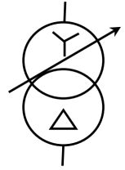 | А) Трансформатор тока
2) 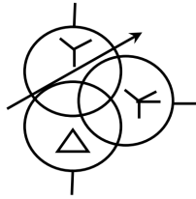 | Б) Автотрансформатор трехобмоточный
3) 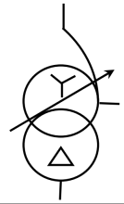 | В) Трансформатор силовой трехфазный трехобмоточный; обмотка СН имеет вывод нейтрали
4) 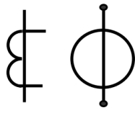 | Г) Трансформатор силовой трехфазный двухобмоточный с регулированием напряжения под нагрузкой; соединение обмоток звезда-треугольник
Правильный ответ:
1 | 2 | 3 | 4
Г | В | Б | А
Компетенции (индикаторы): ПК-2 (ПК-2.1)

Задания закрытого типа на установление правильной последовательности

Установите правильную последовательность.
Запишите правильную последовательность букв слева направо.

1. Установите правильную последовательность испытания трехфазного трансформатора для определения коэффициента полезного действия.
А) построить график η=f (P₂) и η= f(β);
Б) используя опыты х.х. и К.З. трансформатора вычислить его КПД;
В) выполнить опыт К.З. трансформатора;
Г) выполнить опыт х.х. трансформатора.
Правильный ответ: Г, В, Б, А.
Компетенции (индикаторы): ПК-2 (ПК-2.1)

2. Установите правильную последовательность испытания двух трансформаторов на параллельную работу
А) Собираем электрическую схему;
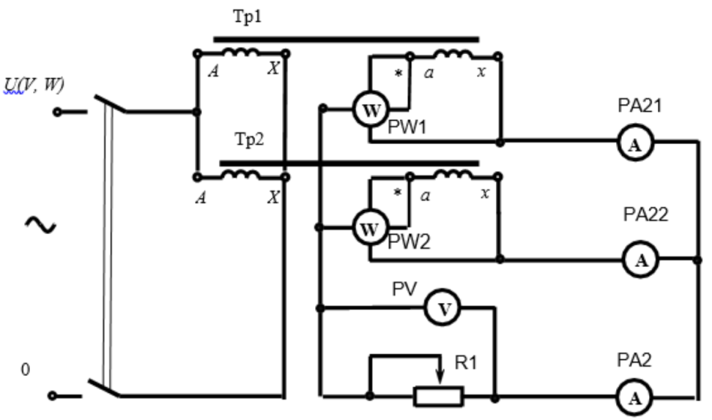
Рис.1. Принципиальная схема испытательного стенда
Б) подаём напряжение на первичные обмотки и, изменяя сопротивление нагрузки, нагружаем трансформаторы до тока не более 1,2 номинального;
В) проверить экспериментально принадлежности трансформаторов к одной и той же группе соединения обмоток;
Г) проверить экспериментально номинальные напряжения короткого замыкания трансформаторов;
Д) проверить экспериментально коэффициенты трансформации.
Правильный ответ: В, Д, Г, А, Б.
Компетенции (индикаторы): ПК-2 (ПК-2.1)

Задания открытого типа

Задания открытого типа на дополнение

Напишите пропущенное слово (словосочетание).

1. Ток и напряжение на первичной обмотке трансформатора соответствуют номинальным показателям, режим работы ТР называется ___________________
Правильный ответ: номинальным режимом
Компетенции (индикаторы): ПК-2 (ПК-2.1)

2. Режим работы трансформатора, при котором трансформатор имеет максимальный КПД , называется_________
Правильный ответ: оптимальным режимом
Компетенции (индикаторы): ПК-2 (ПК-2.1)

3. На первичную обмотку трансформатора поступает напряжение, а вторичная обмотка не подключена к сети потребителя электроэнергии, такой режим работы ТР называется _________
Правильный ответ: холостым ходом
Компетенции (индикаторы): ПК-2 (ПК-2.1)

4. Трансформатор испытывает перегрузки при воздействии нагрузок и температур выше допустимой нормы, такой режим работы ТР называется _________
Правильный ответ: перегрузочным.
Компетенции (индикаторы): ПК-2 (ПК-2.1)

5. Трансформатор находится в таком режиме, когда на него воздействует электрический ток, который сильно превосходит номинальные величины. Дальше давать работать трансформатору нельзя, такой режим работы ТР называется _________
Правильный ответ: аварийным
Компетенции (индикаторы): ПК-2 (ПК-2.1)

Задания открытого типа с кратким свободным ответом

1. Определить коэффициент трансформации трансформатора. Номинальное напряжение первичной обмотки U_{H1}= 35 кВ. Номинальное напряжение вторичной обмотки U_{H2} = 6,3 кВ.
Правильный ответ: k= U_{1H}/ U_{2H}=35/6,3=5,56
Компетенции (индикаторы): ПК-2 (ПК-2.1)

2. Вычислить фазное напряжение первичной обмотки трансформатора (схема соединения обмоток Y). Номинальное напряжение первичной обмотки U_{H1}==35 кВ.
Правильный ответ: 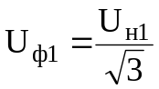=35/1,73=20,2 кВ.
Компетенции (индикаторы): ПК-2 (ПК-2.1)

3. Определить фазное напряжение вторичной обмотки (схема соединения обмоток Δ). Номинальное напряжение вторичной обмотки U_{H2} = 6,3 кВ.
Правильный ответ: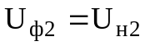=6,3 кВ.
Компетенции (индикаторы): ПК-2 (ПК-2.1)

4. Вычислить номинальный линейный ток в первичной обмотке трансформатора. Номинальная мощность S_{H} = 4000 кВА. Номинальное напряжение первичной обмотки U_{H1}= 35 кВ
Правильный ответ: 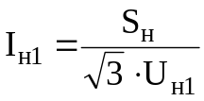=4000/1,73∙35=66 А.
Компетенции (индикаторы): ПК-2 (ПК-2.1)

5. Вычислить номинальный линейный ток во вторичной обмотке трансформатора. Номинальная мощность S_{H} = 4000 кВА. Номинальное напряжение вторичной обмотки U_{H2} = 6,3 кВ
Правильный ответ: 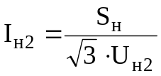=4000/1,73∙6,3=367 А.
Компетенции (индикаторы): ПК-2 (ПК-2.1)

6. Определить ток первичной обмотки в режиме холостого хода, выраженный в амперах. Ток холостого хода i₀% = 1,1 %. Номинальный ток первичной обмотки 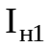=66 А.
Правильный ответ: 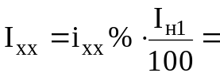=1,1∙66/100=0,73 А.
Компетенции (индикаторы): ПК-2 (ПК-2.1)

7. Вычислить напряжение короткого замыкания, выраженное в киловольтах. Номинальное напряжение первичной обмотки U_{H1}= 35 кВ. Напряжение короткого замыкания u_{К} — 7,5 %
Правильный ответ: 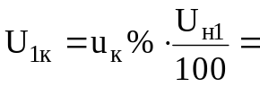=7,5∙35/100=2,5 кВ.
Компетенции (индикаторы): ПК-2 (ПК-2.1)

Задания открытого типа с развернутым ответом

1. Объясните принцип действия трансформатора
Время выполнения – 30 мин
Ожидаемый результат.
Принцип работы двухобмоточного трансформатора основан на явлении электромагнитной индукции.
Процесс работы:
На первичную обмотку подаётся переменное напряжение от внешнего источника.
Ток, протекающий через первичную обмотку, создаёт переменное магнитное поле в магнитопроводе трансформатора.
Переменное магнитное поле создаёт переменный магнитный поток, который пересекает все витки двух обмоток.
Согласно закону электромагнитной индукции Фарадея, изменение магнитного потока через витки вторичной обмотки вызывает появление в ней электродвижущей силы (ЭДС). Величина ЭДС прямо пропорциональна скорости изменения магнитного потока и количеству витков во вторичной обмотке.
Если число витков вторичной обмотки больше, чем первичной, трансформатор будет повышать напряжение (повышающий трансформатор). Если наоборот, число витков вторичной обмотки меньше, чем первичной, трансформатор будет понижать напряжение (понижающий трансформатор).
Критерии оценивания:
- смысловое соответствие приведенному выше пояснению.
Компетенции (индикаторы): ПК-2 (ПК-2.3)

2. Объясните, что такое нормальный нагрузочный режим и режим перегрузки.
Время выполнения – 30 мин
Ожидаемый результат:
Нормальный нагрузочный режим. Практически при работе трансформатора его параметры отклоняются от номинальных, эти отклонения в нормальном режиме лежат в пределах допустимых стандартами, техническими условиями и другими нормативными документами.
Режим перегрузки характеризуется отклонением параметров трансформатора (нагрузка, температура) за пределы, установленные нормативными документами для нормального нагрузочного режима. При длительной работе трансформатора в режиме перегрузки происходит сокращение срока его службы. Перегрузка трансформатора может быть систематической, вызванной суточными изменениями графиков нагрузки, и аварийной, вызванной аварийным отключением какого-либо элемента системы электроснабжения. Режим перегрузки трансформатора допускается стандартами и техническими условиями в течении определенного времени.
Критерии оценивания:
- смысловое соответствие приведенному выше пояснению.
Компетенции (индикаторы): ПК-2 (ПК-2.3)

3. Объясните, что такое «Аварийный режим силового трансформатора»
Время выполнения – 30 мин
Ожидаемый результат:
Аварийный режим работы трансформатора — режим работы, при котором ток обмотки такой, что при достаточной продолжительности это угрожает повреждением или разрушением трансформатора.
Существуют три режима работы трансформатора: нормальный режим работы, режим перегрузки и аварийный режим.
Аварийный режим работы трансформатора связан со значительными отклонениями параметров трансформатора от номинальных значений. Работа трансформатора в данном режиме недопустима, так как может привести к его значительным повреждениям. Аварийный режим работы может быть связан с внутренними повреждениями в трансформаторе или с внешними повреждениями в системе электроснабжения.
Признаками возникновения аварийного режима, связанного с внутренними повреждениями, может быть:
сильный и неравномерный шум или потрескивание внутри бака трансформатора;
повышенный нагрев трансформатора при нагрузке, не превышающей номинальную и нормальной работе охлаждающих устройств;
выброс масла из расширителя или разрыв диафрагмы выхлопной трубы; течь масла или уменьшение уровня масла ниже уровня масломерного стекла в расширителе.
Основные причины аварийного режима работы трансформатора:
Короткое замыкание - является одной из основных причин аварийного режима работы для трансформаторов. Короткое замыкание в обмотке трансформатора приводит к превышению тока, перегреву и повреждению обмотки. Это может произойти из-за старения изоляции проводников или механических повреждений обмотки. Короткое замыкание происходит, когда происходит прямое соединение между фазами трансформатора или между фазой и землей. Это приводит к значительному увеличению тока, проходящего через обмотки трансформатора. При коротком замыкании трансформатор может перегреться и выйти из строя, что может привести к серьезным аварийным ситуациям или даже пожару.
Критерии оценивания:
- смысловое соответствие приведенному выше пояснению.
Компетенции (индикаторы): ПК-2 (ПК-2.3)

